Optim’EISTI
Livrable 1 : Constitution des livrables et répartition des tâches

10/4/2010
Dream Team
DECLERCQ E., HATIER L., MACHIZAUD A., WEHRLE G.

Constitution des livrables
Comme décrit dans le fichier de management des projets en pièce jointe, notre travail a été séparé en macro-tâches, elle-même décrite grâce aux notes.
La logique suivie pour la séparation des tâches suit la logique du cycle en V, méthode utilisé pour les projets en entreprise.
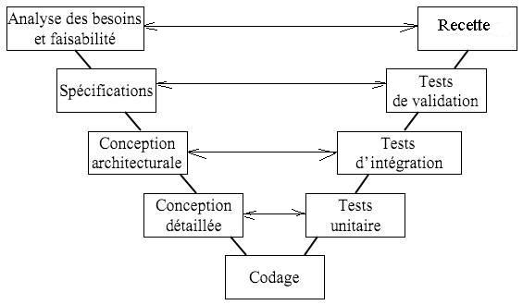
Décrivons le contenu de chaque livrable :

Livrable 1 : Analyse des besoins, réflexion de groupe
- Constitution du groupe
Première étape du projet, le rassemblement s’est déroulé le jour même de la présentation du projet.
- Analyse des besoins
Travail ensemble, nous avons analyser les besoins essentiels en lisant le cahier des charges, puis synthétiser les scénarios possibles sous forme de diagrammes de cas UML.
- Conception du modèle métier
Ici il s’agit de bien penser à représenter chaque objet métier (attributs nécessaire & relations avec d’autres objets), un diagramme de classe résultera de cette étude.
- Découpage en livrables
Grouper les macro-tâches afin d’en retirer des livrables.
- Assignation des tâches
Chaque membre choisi le domaine où il veut le plus s’améliorer.

Livrable 2 : Développement de l’application
- Développement BDD
Conception du MCD avec la méthode MERISE.
Script de création de tables, de jeux de données.
- Développement BDD avancée
Suite au cours de BDD avancée, cette période est réservée à l’application des nouveaux acquis (PL/SQL, procédure stockées, triggers, index).

Livrable 2.1 : Développement client
- Développement de la couche modèle
Implémentation des classes du modèle, des design patterns, communication BDD.
- Développement de la couche vue (IHM)
Implémentation des classes pour l’interface, des contrôleurs d’actions utilisateurs
- Raccord IHM/Modèle
Relier les deux étapes précédentes

Livrable 2.2 : Développement serveur
- Développement de la couche modèle
Implémentation des structures du modèle, design patterns, lecture de fichier XML, , communication BDD
- Développement de la couche logique
Implémentation des algorithmes de l’application

Livrable 3 : Réseau
- Développement couche réseau
Suite au cours de réseau, implémentation des nouveaux acquis (sockets, TCP/IP)

Livrable 4 : Tests & Rédaction
- Phases tests
Test de communication réseau, de fonctionnalités, global.
- Rédaction de la documentation
Mode d’emploi, choix technique, limites
- Rédaction du rapport final
Synthèse, discussion sur les innovations et limites de l’application.

Répartition des tâches
On énumèrera par ressource toutes les tâches où elles interviennent :
- DECLERCQ Emmanuel
  - Analyse des besoins
  - Conception modèle métier
  - Développement BDD avancée
  - Développement de la couche visuelle (client)
  - Développement de la couche logique (serveur)
  - Développement de la couche réseau
  - Rédaction du rapport final
- HATIER Laurent
  - Analyse des besoins
  - Conception modèle métier
  - Développement BDD avancée
  - Développement de la couche modèle (client)
  - Développement de la couche modèle (serveur)
  - Développement de la couche réseau
  - Rédaction de la documentation
  - Rédaction du rapport final
- MACHIZAUD Andréa
  - Analyse des besoins
  - Conception modèle métier
  - Développement BDD
  - Développement de la couche visuelle (client)
  - Raccord couche modèle/visuelle (client)
  - Développement de la couche modèle (serveur)
  - Développement de la couche réseau
  - Phases tests
- WEHRLE Geoffrey
  - Analyse des besoins
  - Conception modèle métier
  - Développement BDD
  - Développement couche modèle (client)
  - Développement couche logique (serveur)
  - Développement de la couche réseau
  - Phases tests
  - Rédaction de la documentation

